키프레임 고정 객체 지도: 비동기 SLAM에서 늦게 도착하는 제로샷 6D 자세 추정 결과의 등록
Keyframe-Anchored Object Maps: Registering Late Zero-Shot 6D Pose Estimates in Asynchronous SLAM
요약
CAD 모델만으로 물체를 인식하는 제로샷 6D 자세 추정기는 영상 한 장에 1초 가까이 걸린다. 이를 SLAM과 다른 연산 장치에서 실행하면 SLAM은 실시간을 유지하지만, 결과는 다른 카메라와 시계에서 촬영 후 0.7~6.6초 늦게 도착하고 그 사이 루프 클로저로 지도가 보정될 수 있다. 본 논문은 이런 결과를 지도에 일관되게 올리는 두 단계 방법을 제안한다. 첫 단계인 비동기 인식과 촬영 시각 등록은 각 결과를 촬영 시각으로 보간한 SLAM 자세로 등록하고 그 시각의 기준 키프레임에 대한 상대 자세로 표현한다. 둘째 단계인 키프레임 고정 객체 지도는 각 물체를 번호, 고정 키프레임, 상대 자세, 존재확률, 종류로 저장하며, 루프 클로저는 키프레임 자세만 바꾸므로 모든 물체가 보정을 따라간다. 실시간 실행 기록 61회에서 같은 물체 관측의 흩어짐 중앙값은 도착 시각 자세 대비 9.67 cm에서 1.51 cm로, 결과를 기다리는 동안 지도가 보정된 경우 10 cm 초과 비율은 30.8%에서 1.5%로 줄었다. 답하지 않을 수 있게 한 검증 단계는 장당 0.24초에 장당 틀린 답을 6분의 1로 줄였다.
주제어
비동기 센서 융합, 루프 클로저, 객체 수준 지도, SLAM, 제로샷 6D 객체 자세 추정
Abstract
A zero-shot 6D pose estimator recognizes objects from CAD models alone but needs about a second per image. Running it on a second computer keeps SLAM real-time, yet its results arrive 0.7–6.6 s after capture, from another camera and clock, after loop closure may have corrected the map. This study presents a two-stage method that maps such late results consistently. In the first stage, asynchronous perception and capture-time registration, every result is registered with the SLAM pose interpolated at its capture time and expressed relative to the reference keyframe of that time. In the second stage, a keyframe-anchored object state map stores each object as an identifier, anchor keyframe, relative pose, existence probability, and class; a loop closure updates only keyframe poses, so every object follows the correction. On 61 replayed live runs, the median deviation of repeated observations drops from 9.67 cm (arrival-time pose) to 1.51 cm, and when the map changes in flight the share above 10 cm drops from 30.8% to 1.5%. A verification stage lets the recognizer abstain, cutting wrong answers per image sixfold at 0.24 s per image.
Keywords
asynchronous sensor fusion, loop closure, object-level mapping, simultaneous localization and mapping, zero-shot 6D object pose estimation

1 | 서론
서비스·물류 로봇, 디지털 트윈, XR 응용에는 공간 안의 물체마다 지도 좌표계의 3차원 위치와 방향을 담고 플랫폼이 움직이는 동안 갱신되는 객체 수준 지도가 필요하다. ORB-SLAM3 [1], HDL-Graph-SLAM [2] 같은 SLAM은 센서 자세를 실시간으로 추정하고 루프 클로저로 누적 오차를 없애며, SAM-6D [3], FoundPose [4], GigaPose [5] 같은 제로샷 6D 자세 추정기는 학습하지 않은 물체도 CAD 모델만으로 자세를 추정한다.
두 기술은 변환 두 개를 곱하는 것으로 합쳐지지 않는다. 제로샷 추정기는 느리고, SLAM과 같은 장치를 쓰면 SLAM의 처리 시간을 빼앗는다. 본 시스템에서 같은 장치에 무거운 처리를 함께 돌리자 SLAM 자세 전달 지연이 0.04초에서 2.5초로 늘었고, 느려진 SLAM은 추적이 불안정해지고 지도를 더 자주 보정한다. 인식과 SLAM을 함께 돌리는 Fusion++ [6]는 전체가 초당 4~8회로 동작한다. 인식을 다른 장치로 옮기면 SLAM은 실시간을 유지하지만, 결과는 촬영 후 수 초 뒤 다른 카메라·시계에서 도착하고, 그 사이 SLAM이 루프 클로저로 과거 키프레임을 보정할 수 있다.
ROS tf [7]처럼 촬영 시각의 궤적을 보간하면 등록 순간에는 맞게 놓이지만 물체가 지도 좌표에 고정되어, 루프 클로저가 궤적을 옮기면 물체만 이전 위치에 남는다. 그림 1의 6번 영역은 실제 사례이다. 키프레임을 최대 3.05 m 옮긴 루프 클로저 뒤, 이렇게 저장한 결과 119건 중 68건이 최종 물체 위치에서 10 cm 넘게 떨어졌으나 본 논문의 방법으로는 6건이었다.
본 논문은 해결책을 두 단계로 구성한다(그림 1). 기여는 다음과 같다.
• 비동기 인식과 촬영 시각 등록(A 단계). SLAM 장치는 자세마다 그 추적에 쓴 기준 키프레임을 함께 보내고, 인식 장치는 늦게 도착한 6D 결과를 촬영 시각으로 보간한 SLAM 자세로 등록하여 그 시각의 기준 키프레임에 대한 상대 자세로 표현하며, 자세가 아직 없으면 기다린다. 촬영 시각, 장치 간 시계, 카메라 간 외부 파라미터를 함께 맞춘다.
• 키프레임 고정 객체 지도(B 단계). 각 물체를 𝒪_{i} = {ID_{i}, K_{i}, T_{K_{i}←O_{i}}, p_{i}, C_{i}}로 저장한다. 루프 클로저는 다시 보내는 키프레임 목록으로 키프레임 자세만 바꾸므로, T_{K_{i}←O_{i}}는 그대로인 채 모든 물체가 보정을 따라가고, 존재확률로 보이지 않는 동안에도 물체를 기억한다.
• 답하지 않을 수 있는 제로샷 인식기. SAM-6D는 그대로 두고 그 자세 가설 300개 전체를 색 영상으로 검증하며, 군집 먼저 검증으로 이 검사를 실시간 예산 안에 넣는다. 객체 지도에는 틀린 답이 남지만 놓친 물체는 다시 보이므로 정밀도를 우선한다.
• 촬영 시각·키프레임 상대 저장·키프레임 선택의 효과를 나누어 보이는 평가(YCB-Video [8], BOP 데이터셋 세 개 [25], 실내 주행).
2 | 관련 연구
제로샷 6D 자세 추정. CNOS [10]와 SAM-6D [3]는 SAM [11] 또는 FastSAM [12]으로 분할한 후보를 DINOv2 [13] 특징으로 CAD 템플릿과 비교한다. FoundPose [4], GigaPose [5], FoundationPose [14]도 비슷한 구조이며, 모두 한 장 단위의 카메라 기준 자세를 내며, 물체가 영상에 없어도 질의한 모든 물체에 자세를 낸다. 벤치마크 [25]는 재현율만 채점하므로 틀린 답의 비용은 재지 않는다. 렌더링 비교 정밀화는 장당 수 초를 들여 정확도를 높인다. 제안 인식기는 SAM-6D를 그대로 두고 답할지를 결정하는 단계를 더한다.
객체 SLAM과 객체 지도. SLAM++ [16], CubeSLAM [17], QuadricSLAM [18]은 물체를 랜드마크로 써서 위치 추정을 개선하고, CosyPose [19]는 다시점 자세를 모으며, Fusion++ [6], POCD [20], Khronos [21]는 존재·변화 모델을 둔 객체 지도를 유지한다. 본 논문은 물체를 SLAM에 되먹이지 않고 SLAM의 추정은 그대로 둔 채 물체가 보정을 따라가게 한다.
비동기 인식. MaskFusion [22]은 한 장치·한 카메라·한 시계에서 분할을 비동기로 수행하고, 엣지 지원 모바일 AR [23]은 돌아온 상자를 영상 추적으로 보정하지만 지도가 없다. 변환 라이브러리 [7]는 저장한 결과를 궤적 최적화 뒤에 다시 계산하지 않는다. 다른 장치에서 늦게 도착한 결과를 촬영 시각의 SLAM 키프레임에 묶는 시스템은 저자들이 아는 범위에서 보고되지 않았다.
3 | 방법 개요

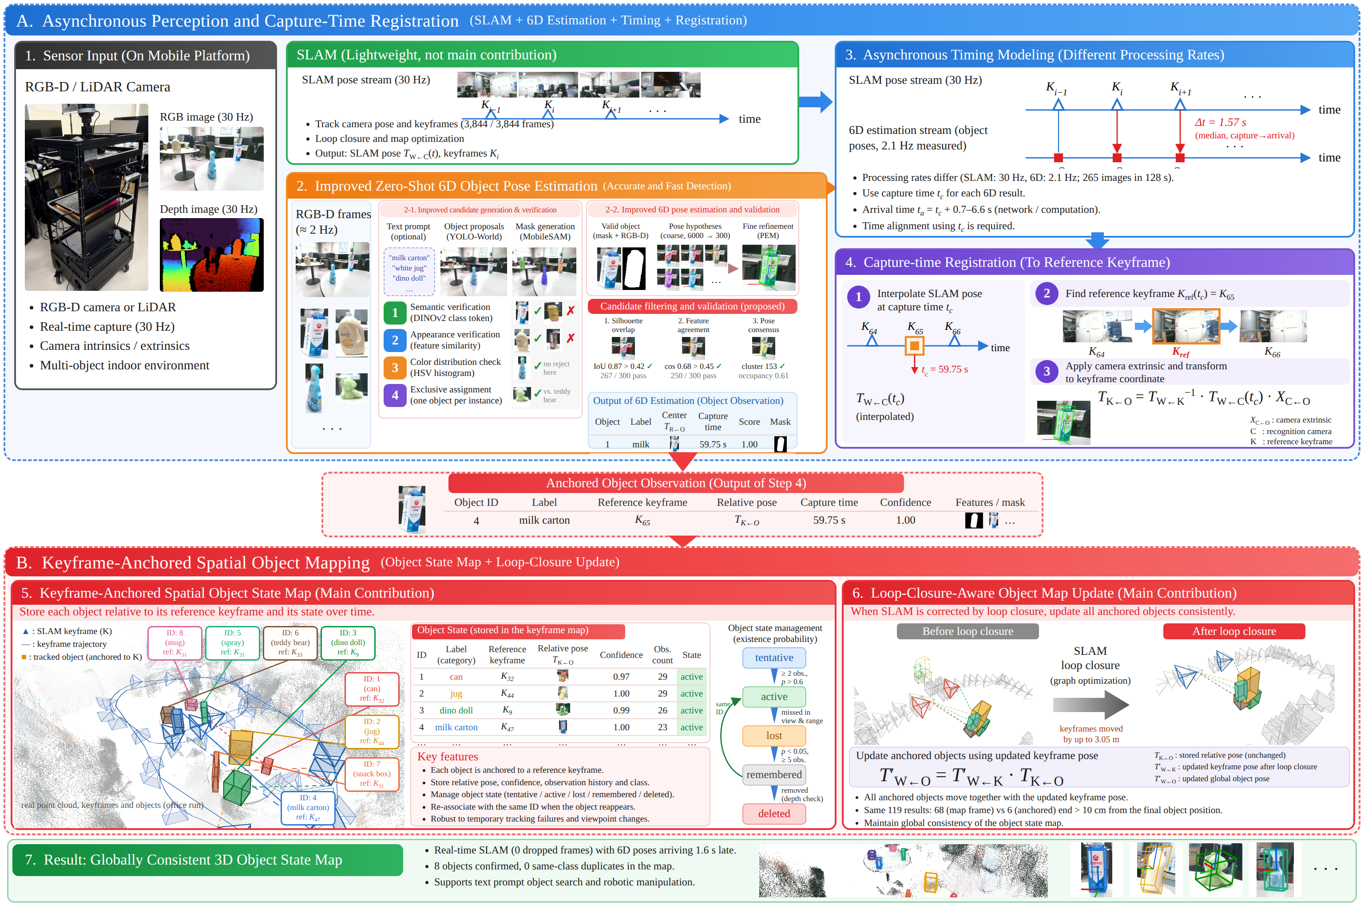
그림 1 방법 개요. A 단계(비동기 인식과 촬영 시각 등록): 1 카트의 센서 입력, SLAM 자세·키프레임 흐름, 2 제로샷 6D 추정(녹화 실행에 쓴 텍스트 프롬프트 변형), 3 비동기 시간 관계, 4 기준 키프레임으로의 촬영 시각 등록과 그 결과인 앵커링된 관측. B 단계(키프레임 고정 공간 객체 지도): 5 객체 상태 지도, 6 루프 클로저 갱신. 7 결과. 모든 영상·표·수치는 녹화된 실행에서 얻었다(1~5, 7: 사무실 8자 주행, 6: 루프 보정 3.05 m가 일어난 큰 8자 주행).

그림 1은 방법 전체이다. 두 연산 장치는 유선 LAN으로 연결된다. SLAM 장치는 자기 RGB-D 카메라(또는 LiDAR)로 ORB-SLAM3(또는 HDL-Graph-SLAM)를 실행하고, 인식 장치는 GPU와 두 번째 RGB-D 카메라를 가진다. A 단계는 각 6D 결과를 앵커링된 관측, 즉 물체 종류, 촬영 시각 t_{c}, 기준 키프레임 K_{ref}(t_{c}), 상대 자세 T_{K←O}, 점수, 마스크로 바꾼다. B 단계는 이 관측을 키프레임 고정 객체 지도에 쌓고, SLAM이 키프레임을 보정할 때 지도를 일관되게 유지한다. 표기: T_{A←B}는 B 좌표를 A로 옮기는 변환, W는 지도 좌표계, S와 R은 SLAM·인식 카메라, X = T_{S←R}는 카메라 간 외부 파라미터이다.
4 | 비동기 인식과 촬영 시각 등록
4.1 | 센서 플랫폼과 시간 기준
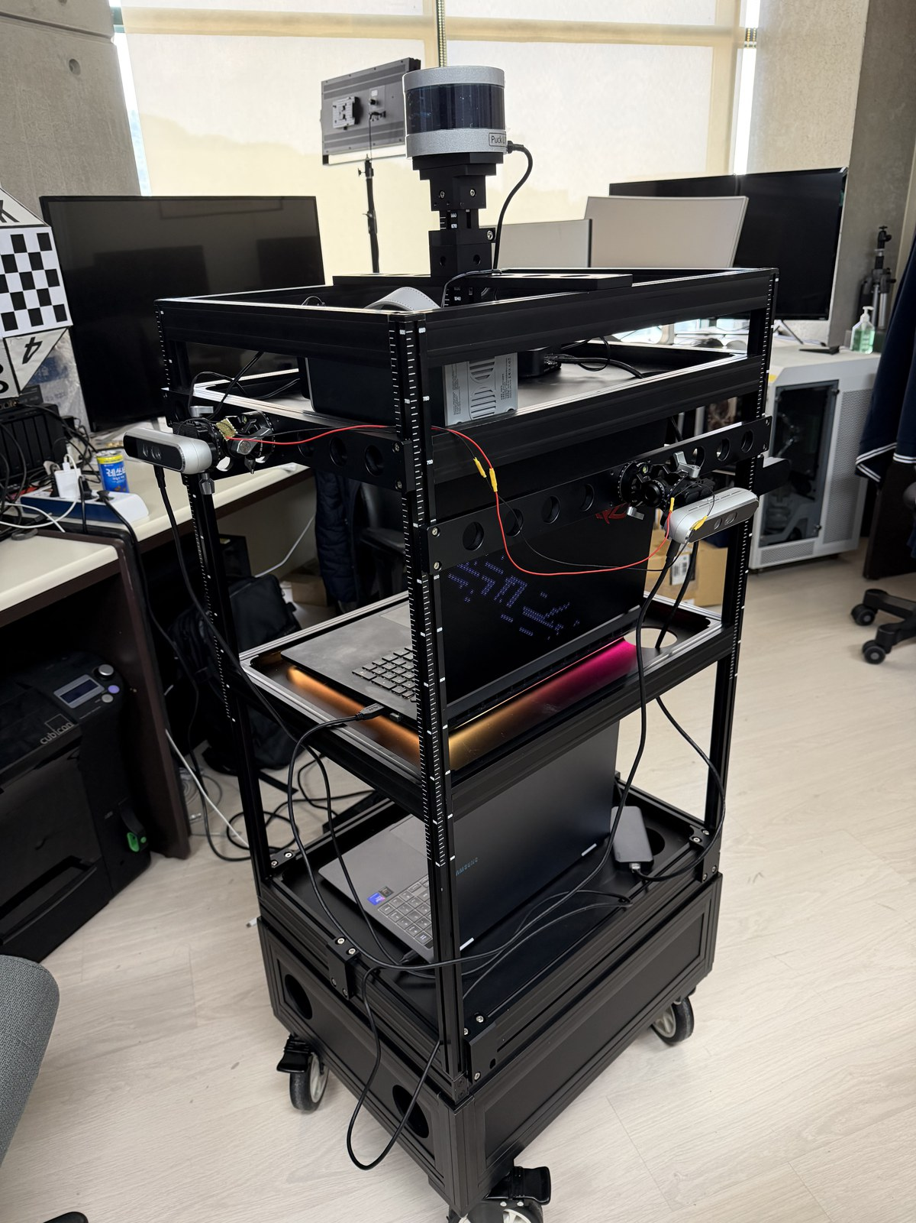
그림 2 데이터 수집 카트. 하드웨어 동기화한 RGB-D 카메라 두 대(SLAM·인식)와 16채널 LiDAR.
카트(그림 1의 1번, 그림 2)에는 동기 케이블로 연결한 RGB-D 카메라 두 대(640 × 480, 30 Hz)와 16채널 LiDAR(10 Hz)를 장착한다. 각 프레임의 촬영 시각은 카메라가 메타데이터에 붙이는 시각을 쓴다. 녹화 프로그램의 연관 타임스탬프는 프레임 누락 때문에 실제와 −2.1~+3.8초 어긋났지만 메타데이터 시각은 1.4 ms 이내로 일치하였다. 장치 간 시계 차이는 UDP 왕복으로 잰다.
Δ = t_{r} − ( t₀ + (t₁ − t₀) / 2 ) (1)
오차는 왕복 시간의 절반(측정 3.08 ms) 이하이다. 남은 시간차 τ와 외부 파라미터 X는 보정 주행에서 평면 운동의 관측 가능성에 따라 세 단계로 함께 추정한다. 궤적 평면으로 중력 방향을, 0.5~4초 구간 상대 운동(AX = XB, Huber 가중, τ 탐색)으로 수평 위치·회전각·τ를, 거리 영상의 바닥면으로 높이 차를 구한다. 사무실 8자 주행에서는 7596쌍으로 잔차 중앙값 1.05 cm, τ = +2 ms였다.
4.2 | SLAM 자세·키프레임 흐름
SLAM은 기존 구성 요소이며 추정과 지도는 바꾸지 않는다. 다른 장치가 쓸 수 있도록 두 가지를 더했다. 첫째, 카메라 주기 안에 추적한다. 특징점 2000개에서 결과를 바꾸지 않는 수정(꺼진 화면용 복사 제거, 제자리 집계, 비트 계수 기술자 거리, 잠금 축소, 피라미드 병렬 추출)으로 평균 추적 시간을 24.7 ms에서 15.4 ms로, 주기 초과 프레임을 7142개 중 170개에서 0개로 줄였고 귀환 오차는 26.6 cm 대 26.5 cm로 같았다(그림 3). 둘째, 프레임마다 자세 메시지(t, T_{W←S}, K_{ref}, T_{W←K_{ref}})를 추적 스레드에서 읽어 보내고, 모든 키프레임 목록을 1초마다, 지도 변경 직후, 그리고 0.5초·3초 뒤에 다시 보낸다. 전역 번들 조정이 루프 클로저 수 초 뒤에 끝나기 때문이다. 목록에서 빠진 키프레임은 정리된 것으로 본다.
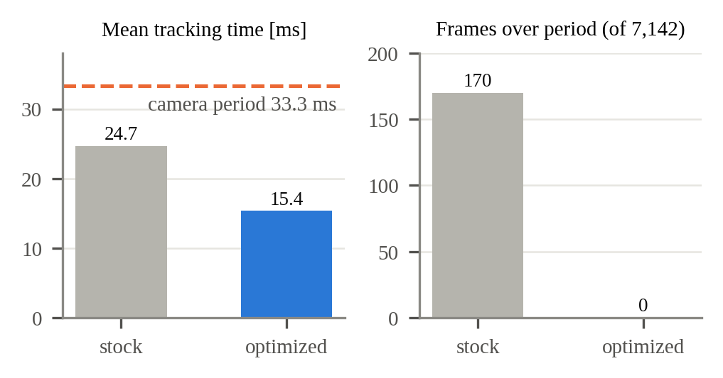
그림 3 특징점 2000개 ORB-SLAM3의 결과 불변 최적화 전후 처리 시간.
4.3 | 자세 가설 집합 검증을 갖춘 제로샷 6D 추정
SAM-6D [3] 같은 제로샷 추정기는 질의한 모든 물체에, 영상에 없는 물체에도 자세를 낸다. 객체 지도에서 틀린 답은 남고 놓친 물체는 다시 보일 때 회복되므로, 인식기(그림 1의 2번)는 답하지 않을 수 있게 만들었다. SAM-6D의 앞단과 자세 추정 모델(PEM)은 다시 학습하지 않고 그대로 쓴다. FastSAM-x [12]가 영상 전체를 분할하고, 각 후보를 DINOv2 [13] 특징(ViT-L/14 대신 ViT-S/14)으로 기술하며, SAM-6D의 일치 점수 0.5로 후보를 고른다. 고른 후보마다 PEM이 자세 가설 300개를 만들고, SAM-6D는 기하 점수 1위 가설을 낸다.
우리는 그 한 가설을 믿는 대신 가설 집합 전체를 깊이 기반 기하 점수가 쓰지 않는 색 영상으로 검사한다. 가설은 (1) 그 자세로 투영한 CAD 실루엣과 후보 마스크의 IoU ≥ 0.421, (2) 그 자세로 렌더한 무늬와 영상의 일치 점수 ≥ 0.450을 만족해야 살아남으며, (2)는 모양은 맞지만 뒤집힌 자세를 거른다. (3) 살아남은 가설끼리 합의해야 한다. 회전 20°·이동 25 mm 안의 가장 큰 무리(대칭 물체는 대칭축으로 접음)가 그 중 비율 o 이상(YCB-Video 0.3, 실내 주행 0.5)이어야 한다. 그 중심이 답이고 정밀화 뒤에 다시 검사한다. 살아남은 가설이 없거나 합의하지 않으면 답하지 않고 그 이유를 기록한다.
가설 300개를 렌더하는 것이 주된 비용이다. 군집 먼저 검증은 가설을 먼저 같은 기준(20°, 25 mm)으로 묶고 군집마다 대표 하나만 렌더·검사하며, 합의는 군집 크기로 가중한다. 합의 부족으로 거절된 물체만 전체 검사로 되돌린다. 가설 300개 대신 군집 68개(중앙값)를 검사하여 검증 시간이 143 ms에서 54 ms로 줄고 답의 99%는 같다(7.3절). 7.1~7.2절의 녹화 실행에는 이전의 텍스트 프롬프트 변형(YOLO-World [15] 상자, MobileSAM [24] 마스크, 같은 검증)을 썼다. 등록은 촬영 시각과 카메라 기준 자세만 쓰므로 인식기와 무관하다.
4.4 | 비동기 시간 관계
두 흐름은 처리 속도가 다르다(그림 1의 3번). SLAM은 30 Hz로 모든 프레임의 자세를 내고, 인식기는 사무실 주행에서 128초 동안 265장(2.1 Hz)을 처리했다. 각 6D 결과는 촬영 시각 t_{c}를 지니고 t_{a} = t_{c} + Δt에 도착하며, Δt는 0.7~6.6초(사무실 주행 중앙값 1.57초, 실시간 실행 61회 중앙값 1.45초)였다. 자세 메시지, 키프레임 목록, 결과는 LAN을 거쳐 순서가 바뀌어 도착할 수 있고, 특히 t_{c}의 SLAM 자세가 결과보다 늦게 올 수 있다.
4.5 | 촬영 시각 등록
등록(그림 1의 4번)은 세 단계이다. (1) t_{c}를 감싸는 두 SLAM 자세를 보간(회전은 SLERP, 위치는 선형)한다. 두 자세 간격이 0.25초를 넘으면 버리고, 자세가 아직 없으면 최대 20초 대기 목록에 둔다. (2) 기준 키프레임 K = K_{ref}(t_{c})는 t_{c}에 가까운 자세와 함께 온 것이며, 그 키프레임 자세 T_{W←K}(t_{c})도 같은 메시지에서 얻는다. (3) 외부 파라미터를 적용하여 그 키프레임 기준으로 표현한다.
T_{K←O} = T_{W←K}(t_{c})⁻¹ · T_{W←S}(t_{c}) · X · T_{R←O} (2)
T_{W←S}(t_{c})와 T_{W←K}(t_{c})는 같은 추적 상태에서 나오므로, 식 (2)는 결과가 도착하기 전에 일어난 보정을 포함하여 t_{c} 이후 K에 가해진 어떤 보정에도 영향을 받지 않는다. 반면 도착 시각의 키프레임에 붙이면 보정 전 카메라 자세와 보정 후 키프레임 자세를 섞게 된다. 출력은 그림 1의 앵커링된 관측(종류, K, T_{K←O}, t_{c}, 점수, 마스크)이다.
5 | 키프레임 고정 공간 객체 지도
5.1 | 키프레임 고정 객체 상태 지도
지도의 각 물체(그림 1의 5번)는 다음 기록이다.
𝒪_{i} = { ID_{i}, K_{i}, T_{K_{i}←O_{i}}, p_{i}, C_{i} } (3)
ID_{i}는 번호, K_{i}는 고정 키프레임, T_{K_{i}←O_{i}}는 상대 자세, p_{i}는 존재확률, C_{i}는 종류이며 관측 기록을 함께 둔다. 지도 좌표의 자세는 저장하지 않고 필요할 때 다음과 같이 계산한다.
T_{W←O_{i}} = T_{W←K_{i}} · T_{K_{i}←O_{i}} (4)
새 관측은 같은 종류이면서 0.15 m 안의 물체와 가까운 쌍부터 1:1로 연결한다. 상자형 물체는 180° 뒤집힌 답이 잦아 회전은 연결 조건에서 뺀다. 위치는 관측의 누적 평균, 방향은 30° 안 최다 득표로 정한다. 존재확률로 후보(생성 시 p = 0.7, 표시 안 함), 확정(관측 2회 이상, p > 0.6), 놓침(p < 0.3), 장기 기억(p < 0.05, 관측 5회 이상), 삭제를 정한다. 물체가 시야 안에 그리고 검출 가능 거리 안에 있을 때만 미검출로 베이즈 갱신하며, 놓침·장기 기억 물체도 연결 후보로 남겨 다시 보이면 같은 번호를 되찾는다. 같은 종류 두 물체 중 관측이 5배 이상 적은 쪽은 중복으로 숨긴다. 사무실 주행은 확정 물체 8개(관측 14~29회)와 숨긴 후보 2개로 끝났다.
5.2 | 루프 클로저 갱신
SLAM이 키프레임을 보정하면(그림 1의 6번) 다음 키프레임 목록이 보정된 자세 T′_{W←K_{i}}를 실어 오고, 모든 물체는 다음과 같이 갱신된다.
T′_{W←O_{i}} = T′_{W←K_{i}} · T_{K_{i}←O_{i}} (5)
바뀌는 것은 키프레임 자세뿐이며 T_{K_{i}←O_{i}}는 수정하지 않으므로, 한 키프레임에 고정된 물체들은 그 키프레임과 함께 이동한다. 고정 키프레임이 정리되면 직전 목록에서 가장 가까운 키프레임으로 옮겨 고정하고, 키프레임 자세가 바뀔 때마다 관측 기록으로 지도를 다시 만들 수 있다(308프레임에 75 ms). 화면에는 지도의 모든 물체를 그 영상 시각의 SLAM 자세로 15 Hz 투영하므로, 표시는 인식 속도와 무관하다.
6 | 실험 환경
실행. 녹화한 세션을 두 장치에서 각자 1배속으로 재생하며 실시간으로 처리하였다. SLAM 장치는 Apple M4 Pro 노트북, 인식 장치는 Intel Core i9-12900HK와 NVIDIA GeForce RTX 3080 Ti Laptop GPU를 쓴 노트북이다[실행별 확인 필요]. SLAM은 항상 지도를 처음부터 만들었다. 7.3~7.4절의 인식기 비교는 NVIDIA GeForce RTX 4090 데스크톱에서 녹화를 재생하고 ORB-SLAM3(특징점 2000개)도 같은 장치에서 실행하였다.
표 1 실험 데이터.
주행 / 데이터 | 길이 | 용도
어두운 실내 8자 | 284초 | 루프 클로저, 18회
91초 실내 | 91초, 보정 96회 | 고정, 재연결
밝은 실내 홀 8자 | 151초 | 재연결
큰 8자 | 315초, 40회 | 루프 갱신(3.05 m)
사무실 8자 | 128초 | 그림 1, 시간, 지도
YCB-Video [8] | 900장, 영상 12개 | 인식, 실시간 지도
LM-O, TUD-L, IC-BIN [25] | 200/600/150장 | 인식
YCB-M [9] | 장면 32개 | 표시

지표. 흩어짐은 최종 지도에 등록된 관측이 그 물체의 중앙 위치에서 떨어진 거리이다. 인식기에는 데이터셋의 모든 물체를 질의하고 물체마다 한 장에 답 하나를 받는다. ADD-S가 물체 지름의 10% 미만이면 맞는 답이며, 찾은 비율은 정답 물체 중 맞게 답한 비율, 정밀도는 낸 답 중 맞는 비율, 장당 틀린 답은 한 장의 틀린 답 수이다. BOP AR은 공식 도구 [25]로 계산한다. 실시간 지도에서는 같은 종류의 정답 물체가 정답 기준 안(YCB-Video) 또는 기준 위치 20 cm 안(실내 주행)에 없는 항목을 잘못된 항목으로 센다. 화면 일치율은 보이는 정답 물체 중 화면 상자가 맞는 비율이다.
7 | 실험 결과
7.1 | 촬영 시각 등록과 키프레임 고정
ORB-SLAM3 실시간 실행 기록 61회(결과 8964건, 도착 지연 중앙값 1.45초·최대 6.6초)를 실제 도착 순서대로 재생하면서 같은 결과를 네 방식으로 등록하였다. (a) 도착 시각 자세, (b) 촬영 시각 자세를 지도 좌표에 저장, (c) 촬영 시각 자세를 도착 시각 키프레임에 고정, (d) 제안: 촬영 시각 기준 키프레임에 고정(표 2, 그림 4).

표 2 최종 지도에서 같은 물체 관측의 흩어짐(61회).
등록 방식 | 중앙값 (cm) | 상위 90% (cm) | 10 cm 초과 (%) | 상위 90%, 보정 (cm) | 10 cm 초과, 보정 (%)
(a) 도착 시각 자세 | 9.67 | 31.94 | 48.2 | 294.0 | 63.8
(b) 촬영 시각, 지도 좌표 | 3.08 | 9.70 | 9.2 | 299.8 | 30.8
(c) 촬영 시각, 도착 시각 키프레임 | 1.59 | 5.36 | 3.6 | 7.80 | 5.4
(d) 촬영 시각 키프레임 (제안) | 1.51 | 5.21 | 3.5 | 5.81 | 1.5
보정: 결과를 기다리는 동안 2 cm를 넘는 지도 보정이 일어난 130건.

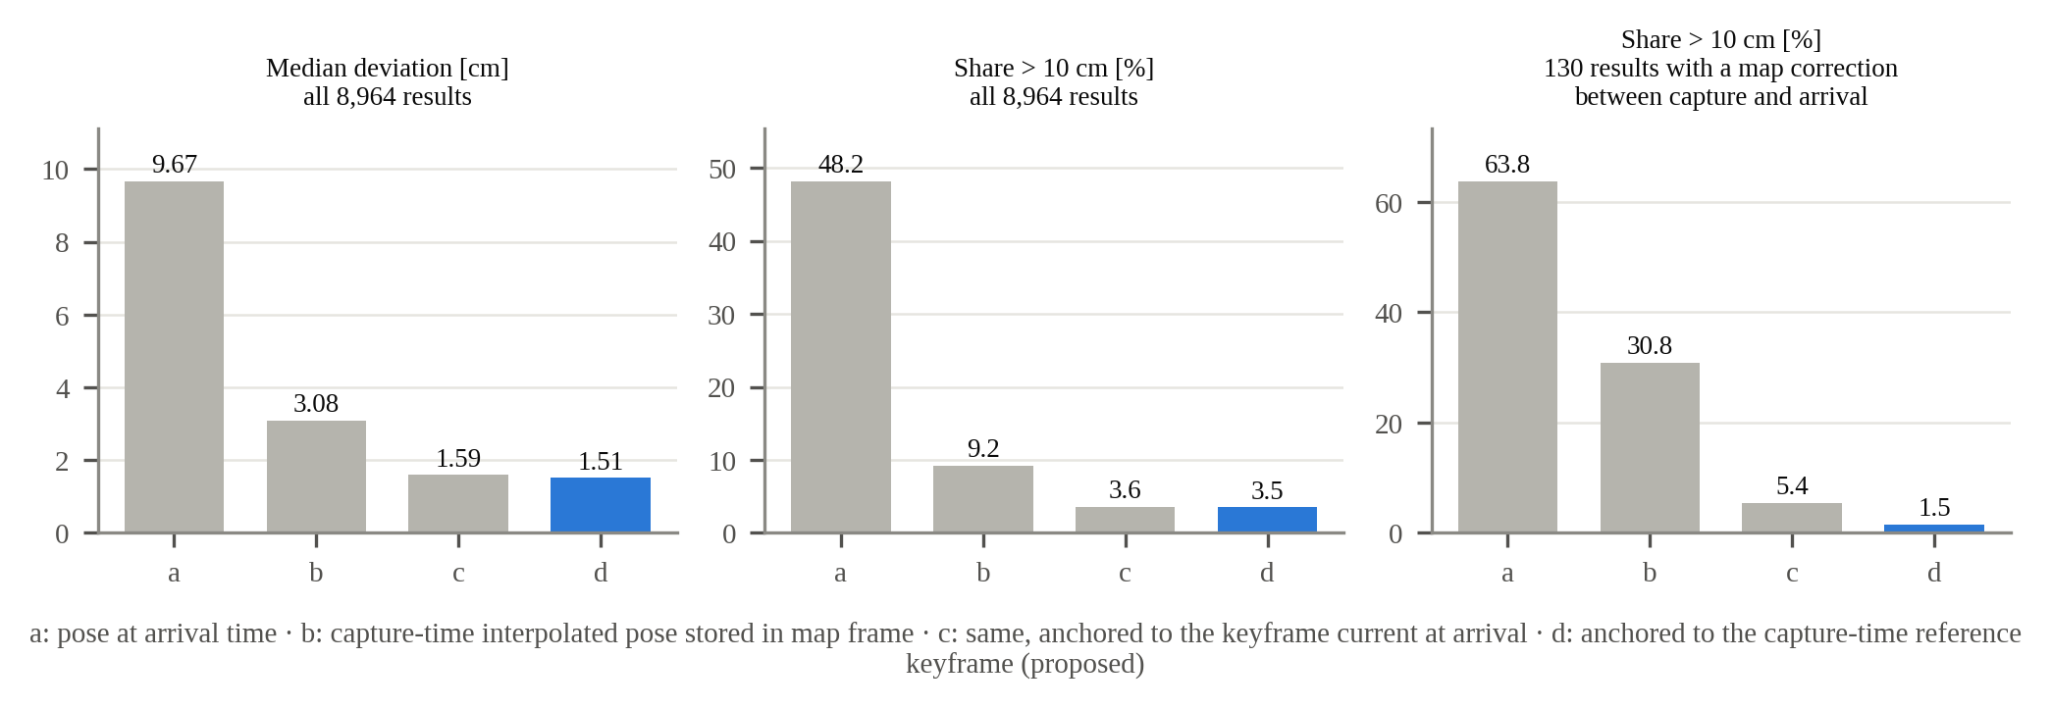
그림 4 실시간 실행 기록 61회에서 등록 방식 (a)~(d)의 비교.

촬영 시각을 쓰는 것만으로 오차의 대부분이 사라진다(a → b). 보정이 끼지 않으면 (c)와 (d)는 비슷하지만, 기다리는 동안 보정이 끼어든 130건에서는 (d)만 일관성을 유지한다(10 cm 초과 30.8% → 5.4% → 1.5%). 보정이 작은(최대 11 cm) 사무실 주행에서도 같은 양상이다. 결과 182건의 10 cm 초과 비율은 (a)~(d) 63.7%, 13.7%, 7.7%, 6.6%였고, 보정이 끼어든 7건에서는 (b)·(c) 57%, (d) 14%였다. 어두운 실내 8자 주행의 루프 클로저 전후 같은 물체 위치 차는 5.4 cm에서 0.8 cm로, 대기 목록으로 지도에 올라가는 결과는 46%에서 100%로 늘었다.
7.2 | 루프 클로저 갱신과 지속적 기억
그림 1의 6번 큰 8자 주행에서 루프 클로저는 키프레임을 최대 3.05 m 옮겼고, 같은 결과 119건을 지도 좌표에 저장하면 68건, 키프레임에 고정하면 6건이 최종 위치에서 10 cm 넘게 떨어졌다. 91초 실내 주행에서는 최대 35 cm 보정이 96회 일어났고, 고정 없이는 물체 3개가 30~32 cm 떨어진 곳에 사본을 남겼다. 실내 주행 두 번에서 다시 보인 물체 74건 중 72건이 재연결되었고 카메라 좌표 연결은 34건이었다(표 3). 실패 2건은 루프 클로저 전 누적 오차로 연결 범위를 넘은 경우이다.
표 3 실내 주행의 재연결(객체 지도 / 지도 없이).
 | 밝은 실내 홀, 151초 | 91초 실내
다시 보인 물체 (화면 밖) | 35 (18) | 39 (21)
재연결 | 35 / 22 | 37 / 12
만든 물체 번호 (8종) | 8 / 51 | 10 / 68
주행 뒤 같은 종류 중복 | 0 / 17 | 0 / 19

다수결 방향은 20° 또는 50 mm를 넘게 어긋난 표시를 23.9%에서 9.3%로, 중복 억제는 높은 점수의 오인식(관측 수 비 65:3, 72:3, 68:4)을 숨겼고, 검출 가능 거리 조건은 작은 머그컵·식혜캔의 표시 비율을 37%/46%에서 83%/82%로 올렸다.
7.3 | 인식
표 4는 YCB-Video BOP 시험 영상 900장에서 RTX 4090 한 대로 인식기 넷을 비교한다. 다시 실행한 SAM-6D는 BOP AR 82.8(논문 보고 83.4 [3])이다. ViT-L을 ViT-S로 바꾸고 선택 점수를 0.5로 올리면 빨라지지만 고른 후보마다 여전히 답한다. 검증을 더하면 장당 틀린 답이 0.232에서 0.049로, 정밀도가 94.5%에서 98.7%로 바뀌며, 검증이 뺀 답 414개 중 165개가 틀린 답이었다. 군집 먼저 검증은 같은 답(물체의 99%에서 같은 자세)을 장당 240 ms, SAM-6D 시간의 45%에 낸다. SAM-6D 대비 틀린 답은 6분의 1, 찾은 비율은 92.4%에서 80.9%이다. BOP AR과 ADD-S AUC는 놓친 물체를 0으로 세므로 찾은 비율을 따라 내려간다. 둘 다 답한 물체 3378개에서는 검증한 자세가 더 정확하다(ADD-S AUC 94.6 → 96.7, 오차 중앙값 1.79 → 1.73 mm). 답이 기하 1위가 아니라 합의 중심이기 때문이다.

표 4 YCB-Video 한 장 비교(BOP 시험 영상 900장, 물체 4123개, RTX 4090 한 대).
방법 | 답하지 않음 | 찾은 비율 (%) | 정밀도 (%) | 장당 틀린 답 | BOP AR | 시간 (초)
GigaPose, 거친 단계 [5] | × | 22.9 | 22.9 | 3.53 | 27.9 | 0.49
FoundationPose, 정밀화 5회 [14] | × | 93.1 | 95.3 | 0.21 | 86.2 | 4.01
SAM-6D [3] (FastSAM-x, ViT-L) | × | 92.4 | 93.2 | 0.308 | 82.8 | 0.53
SAM-6D, ViT-S, 점수 0.5 | × | 86.9 | 94.5 | 0.232 | 78.1 | 0.33
+ 검증 | ○ | 80.8 | 98.7 | 0.049 | 74.1 | 0.34
+ 검증, 군집 먼저 (제안) | ○ | 80.9 | 98.6 | 0.051 | 74.1 | 0.24
GigaPose(RGB)와 FoundationPose는 CNOS-FastSAM 검출(0.19초, 시간에 포함)을 쓴다. AR: 평균 재현율.

모든 자세를 렌더링 비교로 다섯 번 정밀화하는 FoundationPose만 SAM-6D보다 더 많이 찾으면서 틀린 답이 적고, 시간은 우리의 16배이다. 합의 비율 o를 0.3에서 0.15로 낮추면 맞는 답 140개를 되찾고(찾은 비율 84.3%) 틀린 답은 11개 늘지만(장당 0.063), 0.3을 유지한다. 답하지 않은 경우의 절반은 합의 부족, 나머지는 무늬·실루엣 검사에서 나온다. 표 5는 다른 BOP 데이터셋 세 개에서 RTX PRO 6000으로 같은 비교를 한 결과이다. 정밀도는 97.9~100%(SAM-6D 77.2~97.5%)로 유지되고 시간은 3분의 1~4분의 1이다. 이 GPU에서 YCB-Video 시간은 495 ms와 185 ms이다.
표 5 LM-O(200장), TUD-L(600장), IC-BIN(150장)에서 SAM-6D / 제안, RTX PRO 6000.
데이터 | 찾은 비율 (%) | 정밀도 (%) | 장당 틀린 답 | 시간 (ms)
LM-O | 71.9 / 45.3 | 77.2 / 97.9 | 1.53 / 0.07 | 894 / 267
TUD-L | 84.5 / 61.3 | 85.8 / 99.2 | 0.14 / 0.005 | 267 / 94
IC-BIN | 97.5 / 81.0 | 97.5 / 100 | 0.033 / 0 | 398 / 112

7.4 | 실시간 지도와 표시
사무실 주행에서 SLAM은 입력 3844프레임을 모두 추적했고(평균 11.6 ms, 누락 0), 인식은 2.1 Hz로 동작하며 결과가 중앙값 1.57초 늦게 도착했으나 지도에 올라가지 못한 결과는 없었다. 표시 시각의 자세로 객체 지도를 그리면 화면 일치율이 YCB-Video에서 43.3%에서 85.7%로, YCB-M에서 3.2%에서 72.7%로 올랐다(그림 5).
표 6은 SAM-6D(점수 0.5)와 제안 인식기로 실시간 생성한 최종 객체 지도를 같은 SLAM·지도에서 각 3회 비교한다. 큰 8자 주행에서 제안 지도는 매번 물체 8개를 모두 담고 잘못된 항목이 없었으나, SAM-6D는 3회 중 2회 물체 2개를 놓치고 잘못된 항목 3개를 남겼다. 인식 속도는 두 배이다(7.54 대 3.63 Hz). YCB-Video에서는 둘 다 물체 55개를 거의 모두 찾고 잘못된 항목 차이는 작다(43.7 대 46.7, 범위 겹침). 없는 물체에 대한 그럴듯한 자세가 검증을 통과하고, 빨라진 인식기가 프레임을 78% 더 처리하기 때문이다. 같은 앞단에서 검증을 끄면 1회 실행에서 잘못된 항목이 173개였다.

표 6 실시간 재생의 최종 객체 지도, 각 3회(평균, 범위).
데이터 / 방법 | 인식 (Hz) | 찾은 물체 | 잘못된 항목 | 지도 ADD-S AUC | 평균 점수 (%)
큰 8자 (8) · SAM-6D | 3.63 | 6.7 (6–8) | 2.3 (1–3) | – | 55.7
큰 8자 (8) · 제안 | 7.54 | 8.0 (8–8) | 0.0 (0–0) | – | 78.9
YCB-V 영상 12개 (55) · SAM-6D | 1.76 | 53.7 (53–54) | 46.7 (44–49) | 89.2 | 52.8*
YCB-V 영상 12개 (55) · 제안 | 3.14 | 54.0 (54–54) | 43.7 (42–47) | 90.7 | 54.8*
평균 점수: 실행 동안의 화면 일치율 평균, *는 영상 끝 값. RTX 4090.

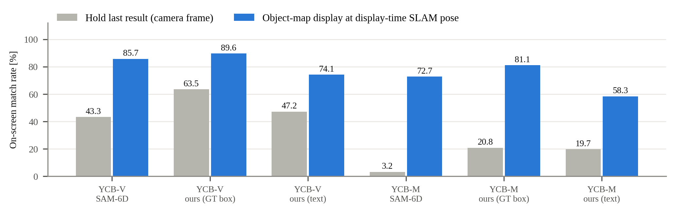
그림 5 화면 일치율: 마지막 결과를 카메라 좌표로 유지 대 표시 시각 SLAM 자세로 객체 지도를 그림.

7.5 | 한계
키프레임 고정은 잘못된 보정도 따른다. 큰 8자 주행을 같은 입력으로 40회 실행한 결과 2회는 루프 클로저가 정확한 지도를 망가뜨렸다. 답하지 않는 만큼 재현율을 잃으며 무늬 없는 물체에서 더 크다. 찾은 비율이 YCB-Video에서는 12%p, LM-O·TUD-L에서는 23~27%p 줄었고, 이때 답하지 않은 경우의 대부분은 무늬 검사에서 나왔다. YCB-Video 실시간 재생에서는 없는 물체에 대한 그럴듯한 답을 검증이 다 거르지 못한다. 같은 종류 물체가 여러 개인 장면은 평가하지 않았고, 실내 주행에는 정답 자세가 없다.
8 | 고찰
두 단계는 흔히 섞이는 세 질문에 답한다. 어느 시각으로 등록하는가: 도착 시각을 촬영 시각으로 바꾸는 것이 개선의 대부분이다(9.67 → 3.08 cm). 어느 좌표계에 저장하는가: 키프레임 상대 저장이 이후 보정을 따라가게 한다. 어느 키프레임인가: 도착 시각의 키프레임은 대개 충분하지만 기다리는 동안 보정이 일어나면 보정 전 카메라 자세와 보정 후 키프레임 자세를 섞어 실패하며, 촬영 시각의 키프레임은 구조적으로 이를 피한다(30.8% → 5.4% → 1.5%). 제로샷 인식기는 느리고 지연이 들쭉날쭉하므로 이런 경우는 드물지 않다(8964건 중 130건, 루프 클로저 부근에 집중).
SLAM 쪽은 이미 가진 정보(자세마다의 기준 키프레임, 모든 키프레임 자세)를 내보내고 전송 시점만 정하므로, ORB-SLAM3와 HDL-Graph-SLAM에서 보였듯 다른 키프레임·그래프 기반 SLAM과 카메라 기준 자세를 내는 다른 인식기에도 적용할 수 있다. 객체 지도에서는 틀린 답이 지속적인 오류를 남기지만 놓친 검출은 다시 보일 때 회복되므로, 인식기는 재현율보다 정밀도를 우선하였다. 검증은 학습을 더하지 않고 SAM-6D를 바꾸지 않으며 답할지만 결정하고, 군집 먼저 검증은 그 결정을 대신한 ViT-L 특징보다 싸게 만든다.
9 | 결론
본 논문은 늦게 도착하는 제로샷 6D 자세 추정 결과를 비동기 SLAM 지도에 두 단계로 일관되게 올리는 방법을 제안하였다. 촬영 시각 등록은 각 결과를 촬영 시각의 SLAM 자세·기준 키프레임과 짝짓고, 키프레임 고정 객체 지도에서는 루프 클로저가 키프레임 자세만 바꾸고 각 물체의 상대 자세 T_{K←O}는 그대로 둔다. 촬영 시각, 키프레임 상대 저장, 키프레임 선택의 효과를 나누어 보인 결과, 마지막 요소는 결과를 기다리는 동안 보정이 일어날 때 결정적이었다. 자세 가설을 검증하고 답하지 않을 수 있는 인식기는 실시간 속도로 틀린 답이 지도에 들어가지 않게 한다. 향후 잘못된 루프 클로저 검출, 무늬에 맞춘 검증, 실내 주행의 정답 자세 확보를 다룰 계획이다.
참고문헌
1. C. Campos, R. Elvira, J. J. G. Rodríguez, J. M. M. Montiel, and J. D. Tardós, ORB-SLAM3: an accurate open-source library for visual, visual–inertial, and multimap SLAM, IEEE Trans. Robot. 37 (2021), no. 6, 1874–1890.
2. K. Koide, J. Miura, and E. Menegatti, A portable three-dimensional LIDAR-based system for long-term and wide-area people behavior measurement, Int. J. Adv. Robot. Syst. 16 (2019), no. 2.
3. J. Lin, L. Liu, D. Lu, and K. Jia, SAM-6D: segment anything model meets zero-shot 6D object pose estimation, (Proc. IEEE/CVF Conf. Comput. Vis. Pattern Recognit., Seattle, WA, USA), 2024, pp. 27906–27916.
4. E. P. Örnek, Y. Labbé, B. Tekin, L. Ma, C. Keskin, C. Forster, and T. Hodaň, FoundPose: unseen object pose estimation with foundation features, (Proc. Eur. Conf. Comput. Vis., Milan, Italy), 2024.
5. V. N. Nguyen, T. Groueix, M. Salzmann, and V. Lepetit, GigaPose: fast and robust novel object pose estimation via one correspondence, (Proc. IEEE/CVF Conf. Comput. Vis. Pattern Recognit., Seattle, WA, USA), 2024.
6. J. McCormac, R. Clark, M. Bloesch, A. J. Davison, and S. Leutenegger, Fusion++: volumetric object-level SLAM, (Proc. Int. Conf. 3D Vis., Verona, Italy), 2018.
7. T. Foote, tf: the transform library, (Proc. IEEE Int. Conf. Technol. Pract. Robot Appl., Woburn, MA, USA), 2013.
8. Y. Xiang, T. Schmidt, V. Narayanan, and D. Fox, PoseCNN: a convolutional neural network for 6D object pose estimation in cluttered scenes, (Proc. Robot. Sci. Syst., Pittsburgh, PA, USA), 2018.
9. T. Grenzdörffer, M. Günther, and J. Hertzberg, YCB-M: a multi-camera RGB-D dataset for object recognition and 6DoF pose estimation, (Proc. IEEE Int. Conf. Robot. Autom., Paris, France), 2020.
10. V. N. Nguyen, T. Groueix, G. Ponimatkin, V. Lepetit, and T. Hodaň, CNOS: a strong baseline for CAD-based novel object segmentation, (Proc. IEEE/CVF Int. Conf. Comput. Vis. Workshops, Paris, France), 2023.
11. A. Kirillov et al., Segment anything, (Proc. IEEE/CVF Int. Conf. Comput. Vis., Paris, France), 2023.
12. X. Zhao et al., Fast segment anything, arXiv preprint, 2023. https://arxiv.org/abs/2306.12156
13. M. Oquab et al., DINOv2: learning robust visual features without supervision, Trans. Mach. Learn. Res. (2024).
14. B. Wen, W. Yang, J. Kautz, and S. Birchfield, FoundationPose: unified 6D pose estimation and tracking of novel objects, (Proc. IEEE/CVF Conf. Comput. Vis. Pattern Recognit., Seattle, WA, USA), 2024.
15. T. Cheng, L. Song, Y. Ge, W. Liu, X. Wang, and Y. Shan, YOLO-World: real-time open-vocabulary object detection, (Proc. IEEE/CVF Conf. Comput. Vis. Pattern Recognit., Seattle, WA, USA), 2024.
16. R. F. Salas-Moreno, R. A. Newcombe, H. Strasdat, P. H. J. Kelly, and A. J. Davison, SLAM++: simultaneous localisation and mapping at the level of objects, (Proc. IEEE Conf. Comput. Vis. Pattern Recognit., Portland, OR, USA), 2013.
17. S. Yang and S. Scherer, CubeSLAM: monocular 3-D object SLAM, IEEE Trans. Robot. 35 (2019), no. 4, 925–938.
18. L. Nicholson, M. Milford, and N. Sünderhauf, QuadricSLAM: dual quadrics from object detections as landmarks in object-oriented SLAM, IEEE Robot. Autom. Lett. 4 (2019), no. 1, 1–8.
19. Y. Labbé, J. Carpentier, M. Aubry, and J. Sivic, CosyPose: consistent multi-view multi-object 6D pose estimation, (Proc. Eur. Conf. Comput. Vis., Glasgow, UK), 2020.
20. J. Qian, V. Chatrath, J. Yang, J. Servos, A. P. Schoellig, and S. L. Waslander, POCD: probabilistic object-level change detection and volumetric mapping in semi-static scenes, (Proc. Robot. Sci. Syst., New York, NY, USA), 2022.
21. L. Schmid, M. Abate, Y. Chang, and L. Carlone, Khronos: a unified approach for spatio-temporal metric-semantic SLAM in dynamic environments, (Proc. Robot. Sci. Syst., Delft, Netherlands), 2024.
22. M. Rünz, M. Buffier, and L. Agapito, MaskFusion: real-time recognition, tracking and reconstruction of multiple moving objects, (Proc. IEEE Int. Symp. Mixed Augment. Real., Munich, Germany), 2018.
23. L. Liu, H. Li, and M. Gruteser, Edge assisted real-time object detection for mobile augmented reality, (Proc. Annu. Int. Conf. Mob. Comput. Netw., Los Cabos, Mexico), 2019.
24. C. Zhang et al., Faster segment anything: towards lightweight SAM for mobile applications, arXiv preprint, 2023. https://arxiv.org/abs/2306.14289
25. T. Hodaň et al., BOP: benchmark for 6D object pose estimation, (Proc. Eur. Conf. Comput. Vis., Munich, Germany), 2018.

